ПРИЛОЖЕНИЕ 1
к рабочей программе дисциплины

МИНИСТЕРСТВО НАУКИ И ВЫСШЕГО ОБРАЗОВАНИЯ
РОССИЙСКОЙ ФЕДЕРАЦИИ

ФЕДЕРАЛЬНОЕ ГОСУДАРСТВЕННОЕ БЮДЖЕТНОЕ ОБРАЗОВАТЕЛЬНОЕ
УЧРЕЖДЕНИЕ ВЫСШЕГО ОБРАЗОВАНИЯ
«РЯЗАНСКИЙ ГОСУДАРСТВЕННЫЙ РАДИОТЕХНИЧЕСКИЙ УНИВЕРСИТЕТ ИМЕНИ В.Ф. УТКИНА»

Кафедра «Электронные вычислительные машины»

ОЦЕНОЧНЫЕ МАТЕРИАЛЫ

по дисциплине

«Машинно-зависимые языки программирования»

Направление подготовки
09.03.01 Информатика и вычислительная техника

Направленность (профиль) подготовки
«Вычислительные машины, комплексы, системы и сети»

Уровень подготовки
Академический бакалавриат

Квалификация (степень) выпускника — бакалавр

Форма обучения — очная, заочная

1 ОБЩИЕ ПОЛОЖЕНИЯ
Оценочные материалы – это совокупность учебно-методических материалов (контрольных заданий, описаний форм и процедур), предназначенных для оценки качества освоения обучающимися данной дисциплины как части основной профессиональной образовательной программы.
Цель – оценить соответствие знаний, умений и уровня приобретенных компетенций, обучающихся целям и требованиям основной профессиональной образовательной программы в ходе проведения текущего контроля и промежуточной аттестации.
Основная задача – обеспечить оценку уровня сформированности общекультурных, общепрофессиональных и профессиональных компетенций, приобретаемых обучающимся в соответствии с этими требованиями.
Контроль знаний проводится в форме текущего контроля и промежуточной аттестации.
Текущий контроль успеваемости проводится с целью определения степени усвоения учебного материала, своевременного выявления и устранения недостатков в подготовке обучающихся и принятия необходимых мер по совершенствованию методики преподавания учебной дисциплины (модуля), организации работы обучающихся в ходе учебных занятий и оказания им индивидуальной помощи.
К контролю текущей успеваемости относятся проверка знаний, умений и навыков, приобретенных обучающимися в ходе выполнения индивидуальных заданий на практических занятиях и лабораторных работах. При оценивании результатов освоения практических занятий и лабораторных работ применяется шкала оценки «зачтено – не зачтено». Количество лабораторных и практических работ и их тематика определена рабочей программой дисциплины, утвержденной заведующим кафедрой.
Результат выполнения каждого индивидуального задания должен соответствовать всем критериям оценки в соответствии с компетенциями, установленными для заданного раздела дисциплины.
Промежуточный контроль по дисциплине осуществляется проведением экзамена и теоретического зачета.
Форма проведения экзамена – письменный ответ по утвержденным экзаменационным билетам, сформулированным с учетом содержания учебной дисциплины. В экзаменационный билет включается два теоретических вопроса и одна задача. После выполнения письменной работы обучаемого производится ее оценка преподавателем и, при необходимости, проводится теоретическая беседа с обучаемым для уточнения экзаменационной оценки.

2 ОПИСАНИЕ ПОКАЗАТЕЛЕЙ И КРИТЕРИЕВ ОЦЕНИВАНИЯ КОМПЕТЕНЦИЙ
Сформированность каждой компетенции (или ее части) в рамках освоения данной дисциплины оценивается по трехуровневой шкале:
- пороговый уровень является обязательным для всех обучающихся по завершении освоения дисциплины;
- продвинутый уровень характеризуется превышением минимальных характеристик сформированности компетенций по завершении освоения дисциплины;
- эталонный уровень характеризуется максимально возможной выраженностью компетенций и является важным качественным ориентиром для самосовершенствования.

Уровень освоения компетенций, формируемых дисциплиной:

Описание критериев и шкалы оценивания тестирования:

Шкала  оценивания | Критерий
3 балла  (эталонный уровень) | Уровень усвоения материала, предусмотренного программой:  процент верных ответов на тестовые вопросы от 85 до 100%
2 балла  (продвинутый уровень) | Уровень усвоения материала, предусмотренного программой:  процент верных ответов на тестовые вопросы от 70 до 84%
1 балл  (пороговый уровень) | Уровень усвоения материала, предусмотренного программой:  процент верных ответов на тестовые вопросы от 50 до 69%
0 баллов | Уровень усвоения материала, предусмотренного программой:  процент верных ответов на тестовые вопросы от 0 до 49%

Описание критериев и шкалы оценивания теоретического вопроса:

Шкала  оценивания | Критерий
3 балла  (эталонный уровень) | выставляется студенту, который дал полный ответ на вопрос, показал глубокие систематизированные знания, смог привести примеры, ответил на дополнительные вопросы преподавателя
2 балла  (продвинутый уровень) | выставляется студенту, который дал полный ответ на вопрос, но на некоторые дополнительные вопросы преподавателя ответил только с помощью наводящих вопросов
1 балл  (пороговый уровень) | выставляется студенту, который дал неполный ответ на вопрос в билете и смог ответить на дополнительные вопросы только с помощью преподавателя
0 баллов | выставляется студенту, который не смог ответить на вопрос

Описание критериев и шкалы оценивания практического задания:

Шкала  оценивания | Критерий
3 балла  (эталонный уровень) | Задача решена верно
2 балла  (продвинутый уровень) | Задача решена верно, но имеются неточности в логике решения
1 балл  (пороговый уровень) | Задача решена верно, с дополнительными наводящими вопросами преподавателя
0 баллов | Задача не решена

На промежуточную аттестацию (экзамен) выносится тест, два теоретических вопроса и 2 задачи. Максимально студент может набрать 15 баллов. Итоговый суммарный балл студента, полученный при прохождении промежуточной аттестации, переводится в традиционную форму по системе «отлично», «хорошо», «удовлетворительно» и «неудовлетворительно».
Оценка «отлично» выставляется студенту, который набрал в сумме 15 баллов (выполнил все задания на эталонном уровне). Обязательным условием является выполнение всех предусмотренных в течение семестра практических заданий.
Оценка «хорошо» выставляется студенту, который набрал в сумме от 10 до 14 баллов при условии выполнения всех заданий на уровне не ниже продвинутого. Обязательным условием является выполнение всех предусмотренных в течение семестра практических заданий.
Оценка «удовлетворительно» выставляется студенту, который набрал в сумме от 5 до 9 баллов при условии выполнения всех заданий на уровне не ниже порогового. Обязательным условием является выполнение всех предусмотренных в течение семестра практических заданий.
Оценка «неудовлетворительно» выставляется студенту, который набрал в сумме менее 5 баллов или не выполнил всех предусмотренных в течение семестра практических заданий.

3 ПАСПОРТ ОЦЕНОЧНЫХ МАТЕРИАЛОВ ПО ДИСЦИПЛИНЕ

Контролируемые разделы (темы) дисциплины | Код контролируемой компетенции (или её части) | Вид, метод, форма оценочного мероприятия
Тема 1. Общие принципы организации ЭВМ на примере ЭВМ семейства IBM PC. | ОПК-3 | экзамен
Тема 2. Основные элементы программирования на Ассемблере. | ОПК-3 | экзамен
Тема 3. Сложные типы данных в Ассемблере: массивы, строки, структуры и записи. | ПК-6 | экзамен
Тема 4. Макросредства в языке Ассемблер. | ПК-6 | экзамен
Тема 5. Работа с файлами и директориями в Ассемблере. | ОПК-3,ПК-6 | экзамен

4 ТИПОВЫЕ КОНТРОЛЬНЫЕ ЗАДАНИЯ ИЛИ ИНЫЕ МАТЕРИАЛЫ
  - Промежуточная аттестация в форме экзамена

Код  компетенции | Результаты освоения ОПОП Содержание компетенций
ОПК-3 | способен учитывать современные тенденции развития электроники, измерительной и вычислительной техники, информационных технологий в своей профессиональной деятельности

а) типовые тестовые вопросы:

1. Предложения языка ассемблера состоят из следующих компонент:
+а) метка или имя;
+б) мнемоника;
+в) операнды;
+г) комментарии;
д) константы;
е) литералы;

2. Для указания ассемблеру того, что в программе используются числа в двоичной системе исчисления необходимо:
+а) в конце каждого двоичного числа ставить букву «b»;
б) в конце каждого двоичного числа ставить обозначение «bit»;
в) в начале каждого двоичного числа ставить букву «b», а в конце 2;
г) в начале каждого двоичного числа ставить цифру «2», а в конце букву «b»;
д) в начале каждого двоичного числа ставить букву «b»;
е) в конце каждого двоичного числа ставить цифру «2»;
ж) ничего не ставить, ассемблер сам разберётся, где двоичная запись, а где шестнадцатеричная;

3. Для представления отрицательного числа в компьютере выполняются следующие операции:
+а) инверсия положительного числа– прибавление 1 к результату инверсии = отрицательное число;
б) прибавление 1 к положительному числу – инверсия результата = отрицательное число;
в) побитовое сложение положительного числа с ним же самим – инверсия результата сложения плюс 1 = отрицательное число;
г) инверсия положительного числа - побитовое сложение инвертированного результата с ним же самим плюс 1 = отрицательное число;

4. Процессор – это:
+а) кремневая плата или подложка с логическими цепями, состоящими из транзисторов, скрытая в пластмассо-вом корпусе, снабжённом контактными ножками;
б) кремневая плата, обеспечивающая механизм страничной организации памяти, которая необходима для любой многозадачной операционной системы;
в) кремневая плата, хранящая инструкции и данные в виде двоичных сигналов в двоичной системе исчисления;

5. К регистрам общего назначения относят регистры:
+а) EAX;
+б) EBX;
+в) ECX;
+г) EDX;
д) EES;
е) EDS;
ж) ESS;
з) ECS;

6. Выберите правильные записи команд:
а) mov ah,123h;
б) mov bx,12345h;
в) mov dl,100h;
+г) mov cx,1234h;
+д) mov al,56h;
е) mov es,ds;
+ж) mov dx,0DEF0h;

7. Сегментные регистры в архитектуре x86_32 имеют:
+а) 16 разрядов;
б) 20 разрядов;
в) 8 разрядов;
г) 32 разряда;
д) 64 разряда;

8. Сегментные регистры:
+а) хранят начальные адреса сегментов программы и обеспечивают возможность обращения к этим сегментам;
б) используются для хранения данных. В эти регистры может быть записан адрес возврата в основную про-грамму после завершения работы процедуры;
в) хранят машинные коды команд после трансляции программы;
г) хранят адрес инструкции, которая должна быть выполнена следующей;

9. Выберите правильные трактовки:
+а) флаг ZF – признак нуля;
+б) флаг CF – признак переноса;
+в) флаг SF – признак знака;
г) флаг TF – признак полупереноса;

10. КОП – это:
+а) код операции;
+б) мнемоническое обозначение соответствующей машинной команды, макрокоманды или директивы трансля-тора;
в) часть команды, макрокоманды или директивы ассемблера, обозначающая объекты над которыми произво-дятся командные операции;
г) последовательность допустимых символов, обозначающих команду;

11. Когда асемблер встречает в программе команду jmp $+3 то:
а) прибавляет к переменной $ цифру 3;
б) прибавляет к машинному коду операции цифру 3;
+в) к текущему смещению прибавляет 3 и переходит к команде, имеющей полученный адрес;
г) прибавляет к содержимому регистра AX цифру 3 и переходит к команде, имеющей полученный адрес;
12. Параметры модели памяти могут быть следующие:
+а) TINY;
+б) SMALL;
+в) MEDIUM;
+г) FLAT;
д) LITTLE;

13. Тип данных dq резервирует в памяти:
а) 2 байта;
б) 4 байта;
+в) 8 байтов;
г) 10 байтов;

14. Атрибут выравнивания сегмента может принимать следующие значения:
+а) BYTE;
+б) WORD;
+в) DWORD;
г) PRIVATE;
д) PUBLIC;
е) COMMON;

15. Параметры модели памяти могут быть следующие:
+а) TINY;
+б) SMALL;
+в) MEDIUM;
+г) FLAT;
д) LITTLE;

16. Прямая адресация делится на:
+а) относительную прямую адресацию;
+б) абсолютную прямую адресацию;
в) косвенную прямую адресацию;
г) базовую прямую адресацию;

17. К командам пересылки данных относятся:
+а) mov;
+б) xchg;
+в) cmovcc;
+г) bswap;
д) shr;
е) shl;
ж) in, out;

18. Выберите неправильно записанные команды:
+а) mov fld,fls;
+б) mov ds,@data;
+в) mov es,ds;
+г) mov ax,bl;
д) mov ax,dx;

19. Допустимыми операндами-источниками для команды IN являются:
+а) регистр DX;
+б) значение-константа меньшее 255;
в) регистр АХ;
г) регистр ВХ;

20. Команда in AX,DX :
+а) загружает в АХ слово из порта с номером из DX;
б) загружает в АХ байт из порта с номером из DX;
в) загружает байт в порт, адресуемый регистром DX;
г) загружает слово в порт, адресуемый регистром DX;
д) загружает в АХ содержимое порта DX;

б) типовые практические задания:

Задание 1
Написать программу пересылки данных из одного сегмента памяти в другой.
Критерии выполнения заданий 3
Задание считается выполненным, если обучающийся написал правильный код на ассемблере.

Задание 2
Написать программу транспонирования массива данных с помощью косвенной адресации.
Критерии выполнения заданий 3
Задание считается выполненным, если обучающийся написал правильный код на ассемблере.

Код  компетенции | Результаты освоения ОПОП  Содержание компетенций
ПК-6 | способен обосновывать разработку функциональной структуры и выбор принципов организации технического, программного и информационного обеспечения проектирования специальных организационно-технических систем

а) типовые тестовые вопросы:

1. Основное предназначение регистров MMX – это:
а) работа с одной целочисленной переменной, объём которой 8 байт;
+б) работа с несколькими целочисленными переменными одинаковой длины, которые занимают в сумме 8 байт;
в) работа с несколькими вещественными переменными одинаковой длины, которые занимают в сумме 8 байт;
г) работа с одной вещественной переменной, объём которой 8 байт;
д) нет таких регистров в архитектуре процессоров х86;
е) работа с одной вещественной переменной, объём которой 10 байт;

2. Косвенный переход на метку в другом сегменте кода:
+а) имеет модификатор dword ptr;
б) имеет модификатор word ptr;
в) имеет модификатор far ptr;
г) имеет модификатор near ptr;
+д) изменяет содержимое регистров cs и ip;
е) изменяет содержимое только регистра cs;
ж) изменяет содержимое только регистра ip;
+з) предполагает использование адреса перехода, записанного в какой-либо из регистров;
и) предполагает использование адреса перехода длиной в 4 байта;
к) предполагает использование адреса перехода длиной в 3 байта;

3. Если при написании программы предполагается использование большого объёма данных, но малого объёма кода, то лучше всего использовать модель памяти:
а) Tiny;
б) Small;
в) Medium;
+г) Compact;
д) Large;

4. Двумерный массив array в программе описан следующим образом array dw 10 dup (?), где элементы массива имеют размерность в 2 байта. Двумерный массив имеет размерность 2х5. При этом при обращении к элементу массива используются регистры esi – столбцы в матрице и ebx –строки в матрице. Чтобы записать в регистр еах нулевой элемент третьей строки матрицы необходимо выполнить команды (см. рис. 1.1):

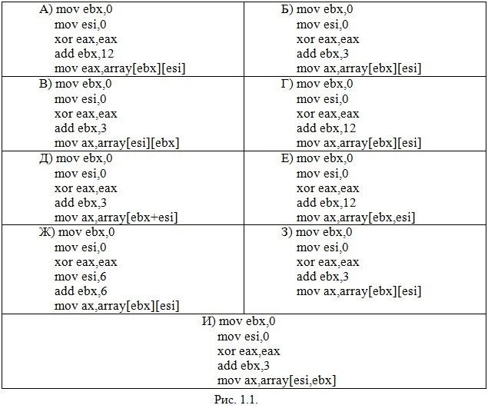
а) а);
б) б);
в) в);
+г) г);
д) д);
е) е);
+ж) ж);
з) з);
и) и);

5. Двумерный массив array в программе описан следующим образом array dw 15 dup (?), где элементы массива имеют размерность в 2 байта. Двумерный массив имеет размерность 3х5. При этом при обращении к элементу массива используются регистры esi – столбцы в матрице и ebx –строки в матрице. Чтобы записать в регистр еах второй элемент третьей строки матрицы необходимо выполнить команды (см. рис. 1.2):

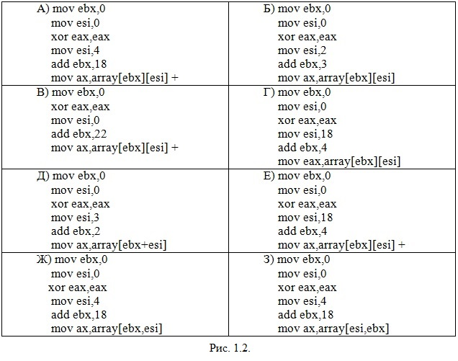
+а) а);
б) б);
+в) в);
г) г);
д) д);
+е) е);
ж) ж);
з) з);

6. Двумерный массив array в программе описан следующим образом array dw 20 dup (?), где элементы массива имеют размерность в 2 байта. Двумерный массив имеет размерность 4х5. При этом при обращении к элементу массива используются регистры esi – столбцы в матрице и ebx –строки в матрице. Чтобы записать в регистр еах третий элемент третьей строки матрицы необходимо выполнить команды (см. рис. 1.3):

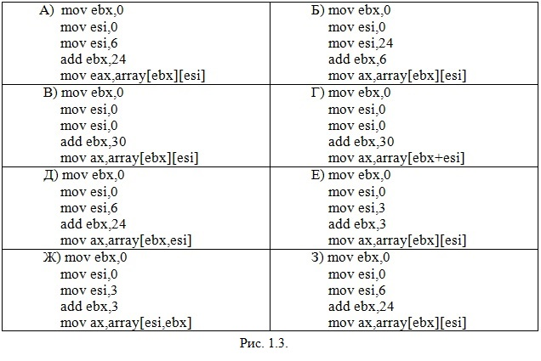
а) а);
+б) б);
+в) в);
г) г);
д) д);
е) е);
ж) ж);
+з) з);

7. Двумерный массив array в программе описан следующим образом array dw 16 dup (?), где элементы массива имеют размерность в 2 байта. Двумерный массив имеет размерность 4х4. При этом при обращении к элементу массива используются регистры esi – столбцы в матрице и ebx –строки в матрице. Чтобы записать в регистр еах второй элемент третьей строки матрицы необходимо выполнить команды (см. рис. 1.4):

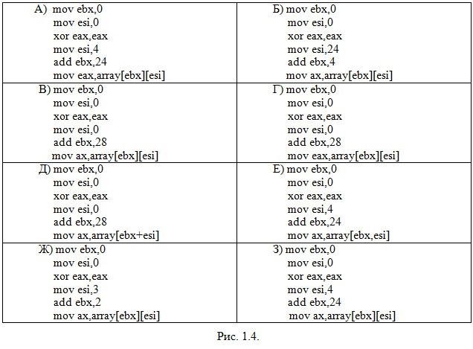
а) а);
+б) б);
+в) в);
г) г);
д) д);
е) е);
ж) ж);
+з) з);

8. Двумерный массив array в программе описан следующим образом array dw 6 dup (?), где элементы массива имеют размерность в 2 байта. Двумерный массив имеет размерность 2х3. При этом при обращении к элементу массива используются регистры esi – столбцы в матрице и ebx –строки в матрице. Чтобы записать в регистр еах первый элемент второй строки матрицы необходимо выполнить команды (см. рис. 1.5):

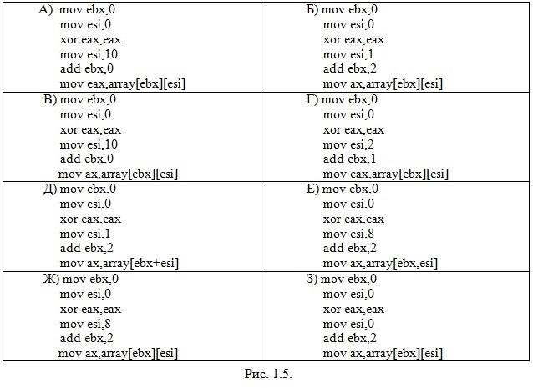
а) а);
б) б);
+в) в); +
г) г);
д) д);
е) е);
+ж) ж); +
з) з);

9. Двумерный массив array в программе описан следующим образом array dw 18 dup (?), где элементы массива имеют размерность в 2 байта. Двумерный массив имеет размерность 6х3. При этом при обращении к элементу массива используются регистры esi – столбцы в матрице и ebx –строки в матрице. Чтобы записать в регистр еах четвёртый элемент второй строки матрицы необходимо выполнить команды (см. рис. 1.6):

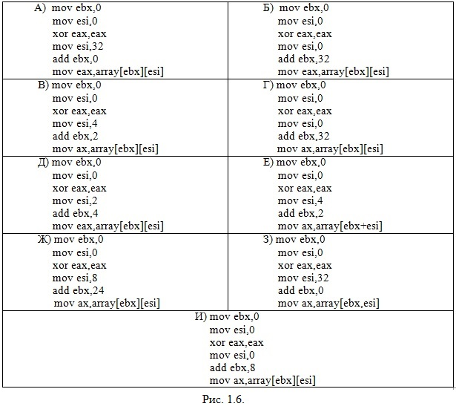
а) а);
б) б);
в) в);
+г) г);
д) д);
е) е);
+ж) ж);
з) з);
и) и);

10) TASM поддерживает следующие сложные типы данных:
+а) массивы;
+б) структуры;
+в) объединения;
+г) записи;
д) объекты;
е) директивы;

11) Если описать одномерный массив следующим образом: mas dd 5 dup (0). Какой объём памяти в данном случае будет выделен под массив?
а) 5 байт;
б) 4 байта;
в) 10 байт;
г) 9 байт;
+д) 20 байт;
е) 19 байт;

12) Задать двумерный массив в ассемблере можно следующим образом:
а) mas array [0..m,0..n];
б) mas array [1..m,1..n];
в) mas db [ebx][esi];
+г) mas db 23,4,5,67,5,6,7,99,67,8,9,23,87,9,0,8;
+д) mas dw 5 dup (?);

13) Адрес элемента (i,j) в двумерном массиве можно определить следующим образом:
+а) (база + количество_элементов_в_строке * размер_элемента * i+j*размер элемента);
б) (база+смещение + количество_элементов_в_строке * размер_элемента * i+j**размер элемента);
в) (смещение + количество_элементов_в_строке * размер_элемента * i+j);
г) (база + количество_элементов_в_строке+смещение * размер_элемента * i+j*размер элемента);
д) (смещение + количество_элементов_в_строке +база* размер_элемента * i+j);

14) Для использования структур в программе необходимо обязательно выполнить:
+а) задать шаблон структуры;
+б) определить экземпляр структуры; +
+в) организовать обращение к элементам структуры; +
г) удалить экземпляр структуры после использования его в программе;
д) удалить шаблон структуры;

15) С помощью оператора type можно:
+а) определить объём памяти, выделяемый под один элемент структуры;
б) определить объём памяти, выделяемый под массив структур;
+в) организовать индексацию в массиве структур;
г) обратиться к элементу структуры в виде (адресное_выражение) type (имя_поля_структуры);

16) Для того, чтобы объявить транслятору о том, что в программе имеется процедура, которая используется в другом модуле необходимо использовать директивы:
+а) extrn и public;
б) enter и leave;
в) far и near;

17) Если необходимо собрать два модуля, например modul1.asm и modul2.asm в один исполняемый модуль, необходимо:
+а) выполнить трансляцию модуля modul1.asm и получить объектный модуль modul1.obj;
+б) выполнить трансляцию модуля modul2.asm и получить объектный модуль modul2.obj;
+в) cкомпановать программу утилитой TLINK командной строкой вида tlink /v modul1.obj+ modul2.obj;
г) cкомпановать программу утилитой TLINK командной строкой вида tlink /С modul1.obj+ modul2.obj;
д) cкомпановать программу утилитой TLINK командной строкой вида tlink /C modul1.obj and modul2.obj;

18) Пролог в процедуре необходим для:
+а) инициализации регистра bp;
б) инициализации регистра sp;
+в) для доступа к переданным в процедуру аргументам через стек;
г) для того, чтобы правильно записать эпилог в конце процедуры;

19) Если в процедуру типа near были переданы через стек аргументы, то для доступа в процедуре к последнему переданному аргументу необходимо:
+а) сместиться от содержимого bp на 4 байта; +
б) сместиться от содержимого bp на 6 байта;
в) сместиться от содержимого bp на 8 байта;
г) сместиться от содержимого bp на 2 байта;

20) Команда ret n необходима для:
+а) очистки стека от аргументов, которые передавались в процедуру;
б) обращения к n-ому аргументу, который передавался через стек;
в) передачи аргументов в процедуру по их адресу;

б) типовые практические задания:

Задание 1
Требуется написать код прерывания выполняющий чтение 20 байт из порта с адресом 80.
Критерии выполнения заданий 3
Задание считается выполненным, если обучающийся представил корректный код на языке ассемблера.

Задание 2
Требуется написать код прерывания выполняющий инверсию значений двумерного массива типа byte. Код должен быть оформлен как процедура с тремя параметрами (начальный адрес, ширина и высота массива данных).
Критерии выполнения заданий 3
Задание считается выполненным, если обучающийся представил корректный код на языке ассемблера.

